學號：R05922028 系級： 資工碩二 姓名：林孟瑤

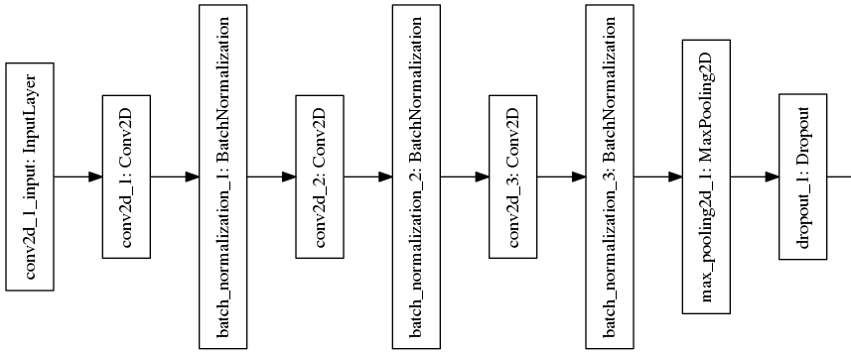
- (1%) 請說明你實作的 CNN model，其模型架構、訓練過程和準確率為何？
(Collaborators: )
答： 模型架構：

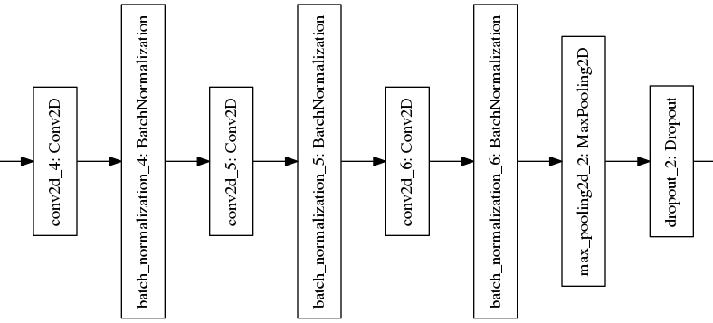

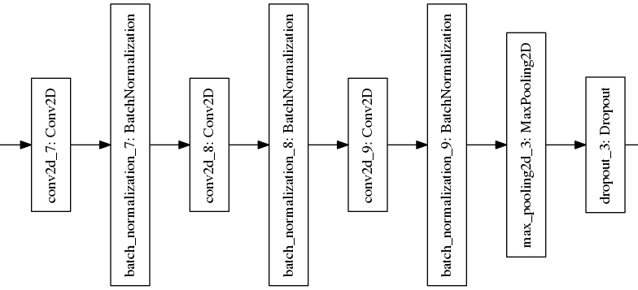

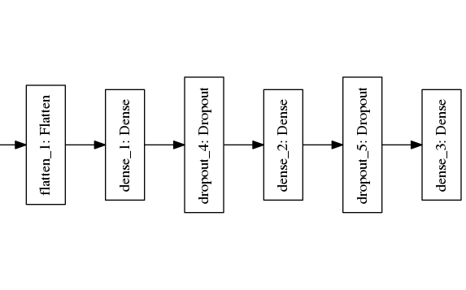

model實做9 convolution layers 而且每個convolution layer會加上batch normalization
並且每三層convolution layers做一次maxpooling以及dropout
經過九個convolution layers之後 後面接兩層 dense layers 以及dropout
利用

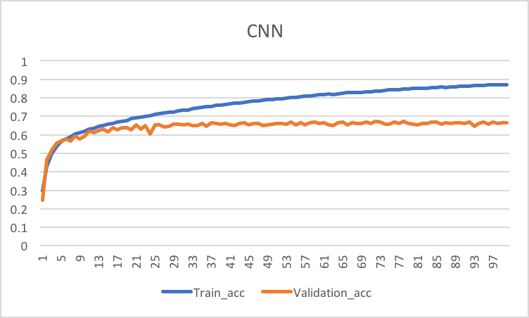
訓練過程：

Epoch = 100: loss: 0.3531 - acc: 0.8724 - val_loss: 1.2416 - val_acc: 0.6634
- (1%) 承上題，請用與上述 CNN 接近的參數量，實做簡單的 DNN model。其模型架構、訓練過程和準確率為何？試與上題結果做比較，並說明你觀察到了什麼？
(Collaborators: )
答： CNN model 參數量：
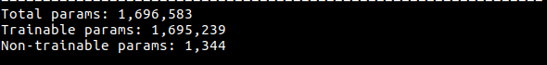
DNN model 參數量：
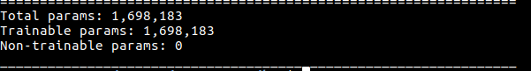
模型架構：
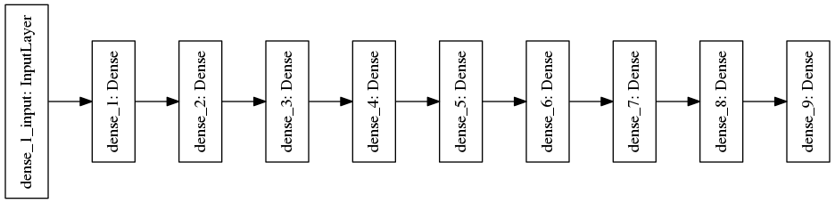

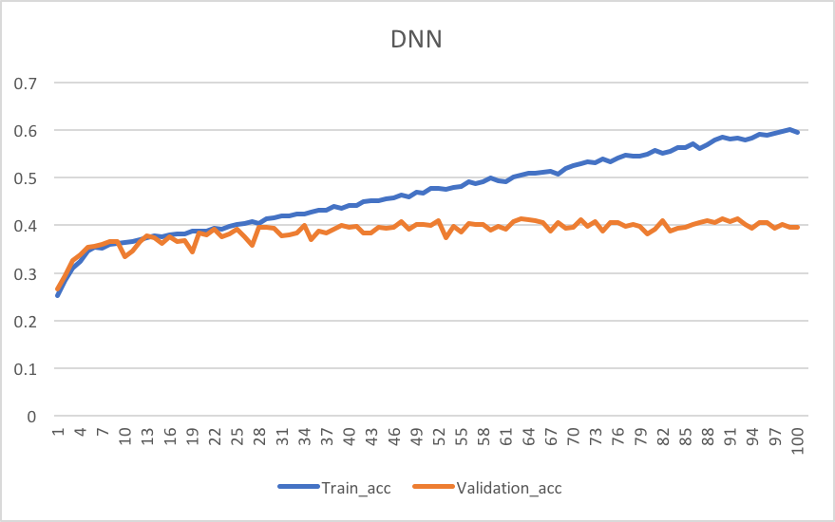
訓練過程：

Epoch = 100: loss: 1.0565 - acc: 0.5956 - val_loss: 1.8777 - val_acc: 0.3967
- (1%) 觀察答錯的圖片中，哪些 class 彼此間容易用混？[繪出 confusion matrix 分析]
(Collaborators: )
答：
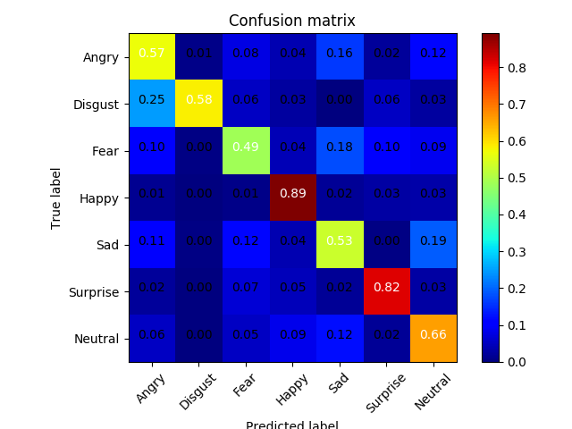

- (1%) 從(1)(2)可以發現，使用 CNN 的確有些好處，試繪出其 saliency maps，觀察模型在做 classification 時，是 focus 在圖片的哪些部份？
(Collaborators: )
答：
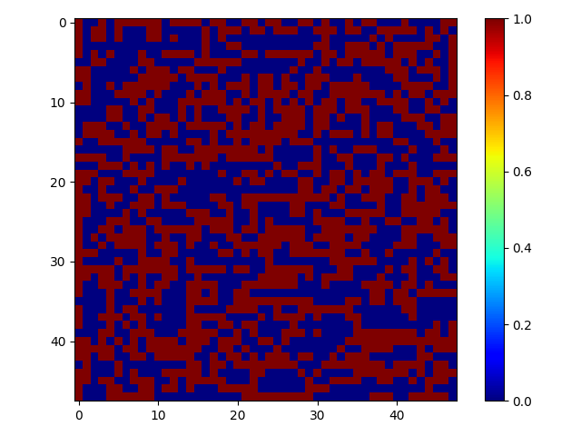
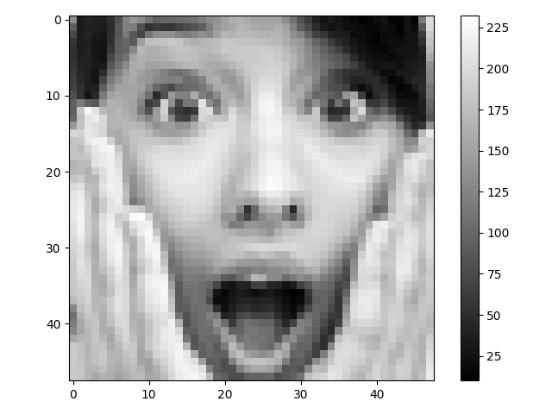
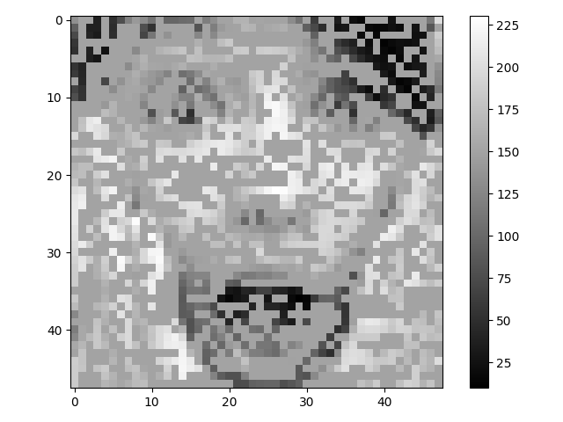

- (1%) 承(1)(2)，利用上課所提到的 gradient ascent 方法，觀察特定層的filter最容易被哪種圖片 activate。
(Collaborators: )
答：

